CRISIS Y CREDIBILIDAD (I): RADIOGRAFÍA DE LOS BULOS SOBRE EL CORONAVIRUS Y CÓMO COMBATIRLOS
Fuentes oficiales, gubernamentales, sanitarias, entidades independientes como los verificadores de información, redes sociales, etc., han sido atacadas por la ‘infodemia’ sobre el coronavirus, con bulos y desinformaciones, que han contribuido a la pérdida de credibilidad, una credibilidad que ha sido y es discutida por la falta de transparencia por parte de las fuentes oficiales, cuando hoy más que nunca se hace necesaria en una situación de crisis sin parangón provocada por el coronavirus. Sólo nos queda poder contrastar la información a través de los medios que disponen el Gobierno central y autoridades sanitarias, consultando a los verificadores de información acreditados en España -la agencia estatal EFE, AFP, Maldita o Newtral-, y, por último con otras aplicaciones no muy conocidas pero al alcance de todos.
Cerca de 500 bulos han circulado en España por redes sociales y medios de comunicación de la pandemia del Coronavirus Covid-19. Es la ‘infodemia’ frente a la pandemia. Discutida está siendo la comunicación de la crisis ante la pandemia por parte del Gobierno central a pesar de que cuenta con las herramientas para que cualquier ciudadano contraste la información o bien de forma online (página web: https://www.mscbs.gob.es) o incluso a través de chatbots en las aplicaciones de mensajería instantánea WhatsApp (600 802 802) y Telegram, o bien de forma presencial con las comparecencias diarias para hacer un balance de cómo va a evolucionando la situación, que igualmente se pueden consultar en la página web del Gobierno de España.
No obstante, la comunicación de la crisis, de la que nadie duda de su dificultad, no está siendo del todo transparente y ello conlleva a la pérdida de credibilidad de las fuentes. Se han ofrecido informaciones contradictorias, como la negativa a informar sobre la empresa que vendió los polémicos test.
¿Pero cuál es el fin de la gran mayoría de las desinformaciones que han circulado? Naturalmente es contribuir a la pérdida de la credibilidad de fuentes autorizadas, ya sean gubernamentales, sanitarias, entidades independientes, redes sociales, etc., y generar confusión y corrientes de opinión en contra sin medir la responsabilidad y las graves consecuencias que se pueden derivar de ello.

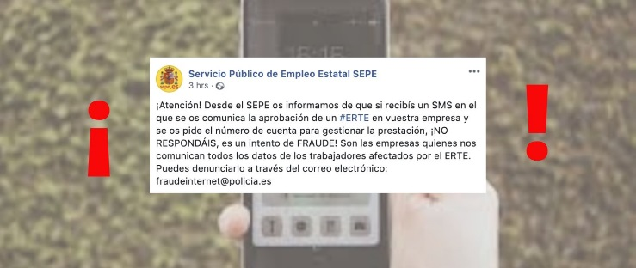
Un falso SMS falso del perfil del Servicio Público de Empleo Estatal SEPE, en el que se avisa sobre la aprobación de tu empresa de un ERTE y pidiendo número de cuenta

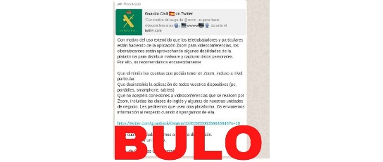
La Guardia Civil, institución también atacada por los bulos. Ejemplo un falto post de una cadena recomendando desinstalar la aplicación Zoom.

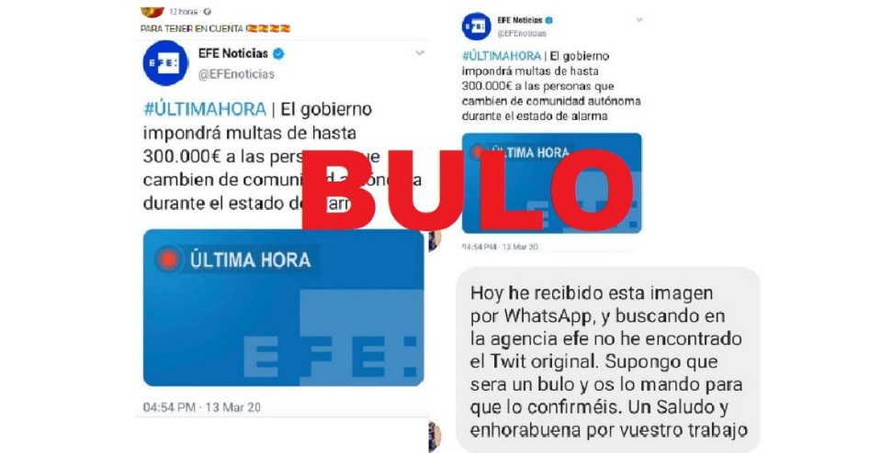
La Agencia EFE, con un tuit falso sobre que el gobierno "impondrá multas de hasta 300.000€ a las personas que cambien de comunidad autónoma durante el estado de alarma".
Hoy más que nunca hay que ser lo más transparente, ganar credibilidad y combatir, con el derecho de la libertad de expresión, la gran invasión de bulos y desinformaciones. En un principio, los bulos eran desmentidos por el Ejecutivo, tal fue el caso de la compra de test fallidos (eran más de los que se reconoció) o las mascarillas defectuosas. La oposición ha manifestado su recelo a que el Gobierno sea quien decida qué información es peligrosa o no para la ciudadanía y se necesita saber qué medidas pretende llevar a cabo con esta supuesta iniciativa de persecución de bulos y campañas masivas de desinformación. ¿Cómo se detectarían y diferenciarían los bulos de opiniones críticas? El Gobierno ha empezado con las primeras actuaciones a través de la Oficina de Coordinación Cibernética (OCC), entidad creada en 2014 como punto de referencia nacional en materia de ciberseguridad y de vigilar las fake news sobre la pandemia en estos momentos. Hablan de más de 200 desinformaciones graves. Fuentes del Gobierno han afirmado que serían sobre temas como vacunas caseras, sanitarios españoles y documentos oficiales modificados, entre otros asuntos que atentan contra la salud pública. Desde Interior se lleva a cabo de forma periódica esta monitorización a través de las unidades tecnológicas de Policía Nacional y Guardia Civil como por los servicios centrales del Ministerio del Interior. Estas informaciones detectadas, en consecuencia, se ponen en conocimiento de las instancias judiciales y fiscales cuando se percibe que pueden revestir un quebrantamiento de la ley.
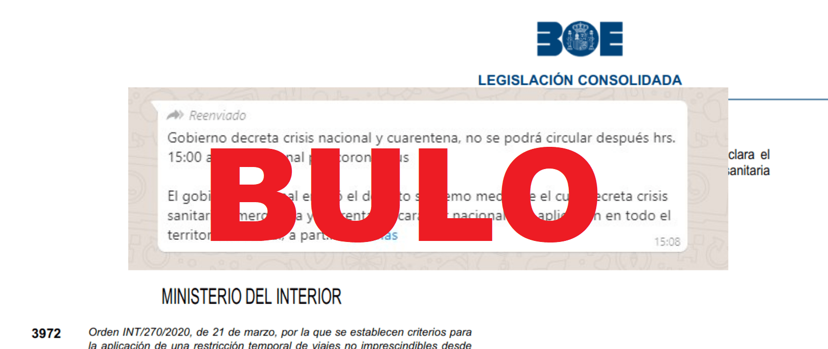

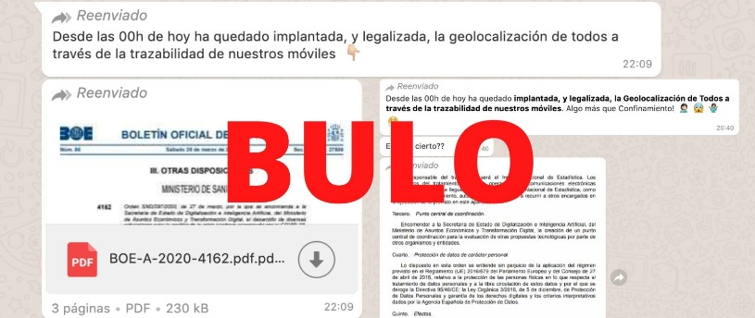
Otro bulo que circuló sobre el control de la ciudadanía a través de la geolocalización de nuestros móviles.
En este escenario, irrumpe lo que se llaman los verificaciones de información, convirtiéndose en protagonistas de la crisis. De ellos también se ha puesto en duda su independencia y su credibilidad. Entiendo que el Estado tiene la obligación de monitorizar y denunciar aquellos bulos, sobre todo aquellos que alarman a la sociedad en cuestiones sanitarias, y que todo aquello que se considere ilícito lo ponga en manos de la Justicia. Igualmente, es interesante que existan organismos independientes, como son los verificadores de información, que a su vez son avalados por una agencia internacional llamada International Fact-Checking Network (IFCN, por sus siglas en inglés) que acredita su proceso de verificación y homologación de sus sistemas de trabajo y comprobación de dichas informaciones.
Las principales redes sociales como Facebook, Instagram y Whatsapp trabajan con verificaciones certificadas por dicha entidad. La IFCN lanzó CoronaVirusFacts Alliance, una red global que representa a más de 100 verificadores de hechos en más de 45 países, incluido España. Tres son las entidades españolas acreditadas por dicha organización: La agencia estatal EFE, Maldita y Newtral, esta última la más conocida y controvertida en España, impulsada por la periodista Ana Pastor, que ha incorporado el fact-checking a su propio programa de la Sexta, ‘El Objetivo’.
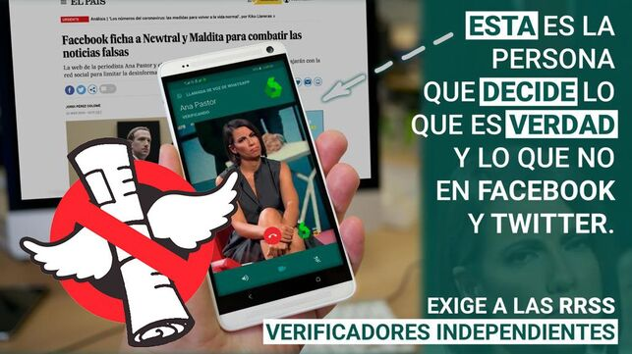

Gracias a estas entidades, las redes sociales pueden verificar los post, fotos y vídeos que se difunden a un ritmo vertiginoso con el fin de evitar la viralidad de información incorrecta o directamente falsa. En algunas redes sociales como Facebook, que ha sido la primera plataforma social en alertar a todos sus usuarios, las informaciones catalogadas como falsas o parcialmente falsas suponen penalización para quienes difundan esos contenidos de forma reiterada, introduciendo limitaciones respecto a la distribución de contenido y colocando una etiqueta para todos los usuarios vean que no ha pasado el proceso de verificación, entre otras acciones.
Facebook pone a disposición de los verificadores las quejas de informaciones que tengan indicios falsos y, por otro lado, los propios verificadores pueden identificar igualmente por su cuenta dichas informaciones. Asimismo, ha decidido generar alertas a aquellos usuarios que hayan interaccionado con informaciones falsas sobre el coronavirus que afecten a la salud cuando estos queden desmentidos oficialmente por la Organización Mundial de la Salud (OMS) u otras organizaciones como ministerios de Sanidad. De hecho, el 95% de los usuarios no pincha en los contenidos marcados como desinformación, según la propia Facebook. Las cifras demuestran que la medida de verificación es efectiva. Eso sí, el periodo para emitir etiquetas que avisen de la desinformación tiene retrasos significativos de hasta más de 20 días. Mucho tiempo cuando la información vuela...
Sin embargo, la aplicación de mensajería instantánea WhatsApp, pese a pertenecer a Facebook, no tiene ninguna interacción con los verificadores y no toman represalias contra los contenidos falsos. Tan sólo hace recomendaciones para que se utilicen los servicios de estas empresas que forman parte del IFCN que pueden disponer de los mensajes cifrados a través de los propios usuarios que lo faciliten.
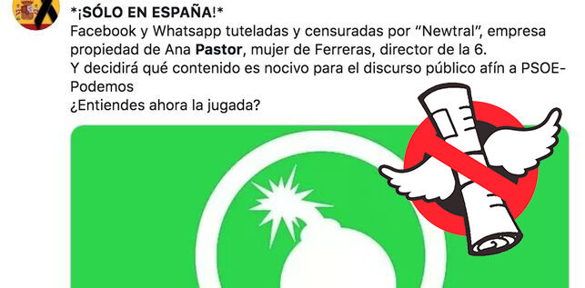

El último Barómetro del CIS también fue salpicado por la polémica. Tras hacer una pregunta un tanto dirigida (se consideró que la pregunta era engañosa y llevaba implícita la respuesta), la conclusión era que la mayoría de los españoles optaron por una única fuente oficial que controle la difusión de toda la información relacionada con la pandemia del coronavirus. Pongo la pregunta textual para que ustedes juzguen por sí mismos: "¿Cree usted que en estos momentos habría que prohibir la difusión de bulos e informaciones engañosas y poco fundamentadas por las redes y los medios de comunicación social, remitiendo toda la información sobre la pandemia a fuentes oficiales, o cree que hay que mantener la libertad total para la difusión de noticias e informaciones?”
Asociaciones de Periodistas de España han criticado duramente el último barómetro del CIS al considerar que lo que se pretendía era establecer una posible restricción del derecho a la información e imposición de la censura.
En esta guerra por la desinformación sobre la pandemia del coronavirus se ha acusado al Gobierno incluso de limitar canales de información como WhatsApp, acusación que ha obligado a la propia app a desmentirlo y subrayar que los últimos cambios en la aplicación en los que se limita el reenvío automático de mensajes “no tienen relación alguna con la verificación de la información o la censura y se ha aplicado de forma coherente en cualquier parte del mundo con el objetivo de mantener el servicio personal y privado y frenar la propagación de mensajes virales en el servicio”.
WhatsApp aclara que “no ve, ni modera, ni censura porque todos los mensajes y llamadas en WhatsApp están protegidos con cifrado de extremo a extremo. El cifrado de extremo a extremo significa que solo usted y la persona a la que está enviando mensajes pueden ver el contenido de sus mensajes, y nadie más, ni siquiera WhatsApp”. Lo que muchos consideraron censura no era más que una modificación del algoritmo en la aplicación que impedía reenviar mensajes a más de un usuario si se detectaba que el número de reenvíos era anormalmente alto. Se consideró que esos mensajes podían ser fuente de desinformación, pero esa medida acabó afectando también a memes, chistes, etc.
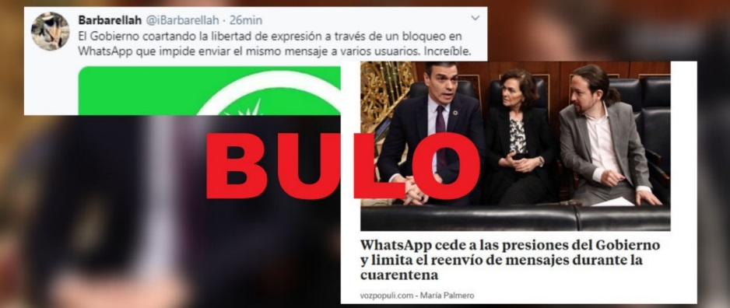

De hecho, WhatsApp ha proporcionado recientemente una donación de un millón de dólares a IFCN para brindar apoyo para expandir la batalla contra la desinformación relacionada con COVID-19. La IFCN utiliza de hecho WhatsApp como herramienta para combatir la información errónea y disipar información engañosa. Los verificadores de hechos usan WhatsApp como una forma de obtener información errónea del público, que puede enviarles rumores para su revisión.
Si bien WhatsApp ha sufrido una campaña por emplear los verificadores de información desde un partido político español que pidió a su comunidad de seguidores en las redes sociales a que se pasen a la plataforma rival Telegram. Tampoco se escapó de esta campaña Twitter. Ambas redes sociales, que han aplicado protocolos de actuación internacionales contra las desinformaciones y la viralidad, han tenido que desmentir el bulo de “la conspiración sobre la censura de los mensajes en España”.
Twitter ha decidido, por su cuenta, limitar determinadas publicaciones que vayan en contra de las recomendaciones de las autoridades sanitarias. Dicha decisión ha despertado una ola de críticas al considerar que se trata de una forma disimulada de censura. Twitter ha decidido así eliminar aquellos tuits que contengan construcciones que nieguen las recomendaciones de las autoridades sanitarias globales o locales e incrementen el riesgo de contagio; que nieguen los consejos de los expertos; animen a usar tratamientos nocivos o medidas de protección que se sabe que son ineficaces; y contenido engañoso haciéndose pasar por expertos o autoridades. Desde la introducción de estas políticas ya han eliminado de la plataforma en todo el mundo más de 2.200 tuits que contienen contenido engañoso y potencialmente dañino.
La Plataforma en Defensa de la Libertad de Información (PDLI) y La Federación de Asociaciones de Periodistas de España (FAPE) han rechazado categóricamente cualquier límite a la libertad de información que rebase los establecidos por la ley. Evidentemente la mayoría de los ciudadanos están en contra de los bulos, y en una situación de crisis, los ciudadanos quieren que los medios difundan información veraz, verificada y contrastada con fuentes fiables. En esta línea de trabajo profesional, no entran en juego los bulos. La solución tampoco está en que la información sea controlada por el Gobierno.

Un bulo viral sobre un falso remedio contra la pandemia, el clorito de sodio curaba en coronavirus en 24 horas.
Los Gobiernos tienen la obligación de establecer procedimientos para que la ciudadanía sepa cómo desenmascarar los bulos y alertar de las graves consecuencias penales en la elaboración y difusión de determinados bulos. Los bulos solo pueden pararse con información veraz, libre, independiente, plural y contrastada. Igualmente la mayoría de la ciudadanía ha expresado que quisiera disponer de más información de la que están ofreciendo el Gobierno y los responsables de la gestión de la crisis por el coronavirus. Es por ello que, a través de los verificadores, los ciudadanos pueden preguntar directamente sobre cualquier información que circule y/o emplear los medios propios que han establecido las autoridades competentes.
Uno mismo puede verificar una información, foto, video, post…, a través de una serie de aplicaciones que, aunque algunas no son muy conocidas, están al alcance de todos. Hablaré sobre ello en una segunda entrega.

